鲁缆生产计划系统设计

总体概述

现状
      - ERP系统包含订单录入信息，但生产作业计划分解环节使用Excel方式，中间环节存在信息丢失。
      - 生产作业计划分解是条码项目等后续信息化工作的基础。

目标
      - 开发ERP订单系统接口，将销售订单分解到生产车间，再由车间分解到机台。
      - 取代部分Excel编辑工作，提高工作效率，并提供随时查询和导出功能，实现历史数据追溯。
      - 实现生产日报表实时统计，提高管理效率。
      - 通过条码系统实现生产过程到产品订单的追溯，为后续信息化奠定基础。

需求分析

功能需求
      - 生产部订单排产，对大工序时间节点管控。
      - 车间作业计划编制，分解到机台、班次。
      - 生产日报表等报表查询、导出。
      - 设备计划台帐查询接口。

总体设计
      - 概要设计数据流程图如下：
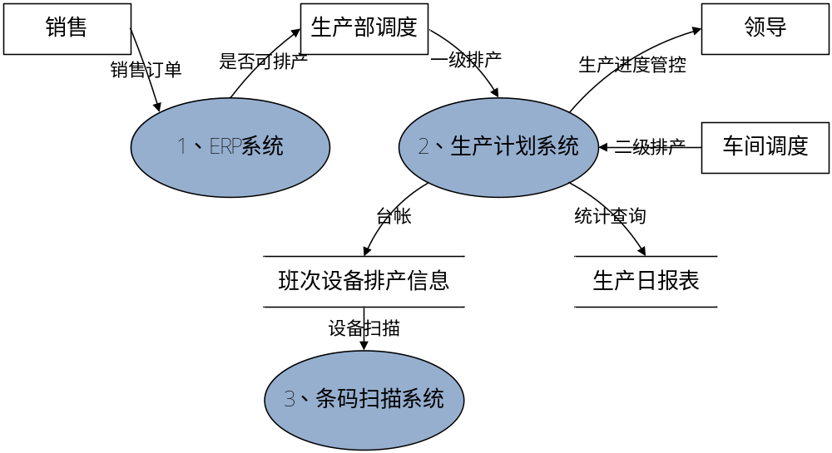
      - 生产计划系统流程图：


接口设计
      - 订单信息
ERP系统无法通过二次开发提供接口，通过后台数据库直接查询。采用视图方式进行查询，并通过主键进行关联。
      - 基础信息
基础信息包括：人员权限信息、组织机构信息。可以从SBHR数据库中直接查询。

生产部
      - 生产部调度查询ERP销售订单。
      - 对订单信息进行补充录入。
      - 派工至各生产车间，并录入计划完工日期。
      - 编辑各生产车间大工序的计划开工、计划完工日期。
      - 完工进度查询，可随时查看各生产车间、各大工序排产和完工情况，并使用颜色区分。
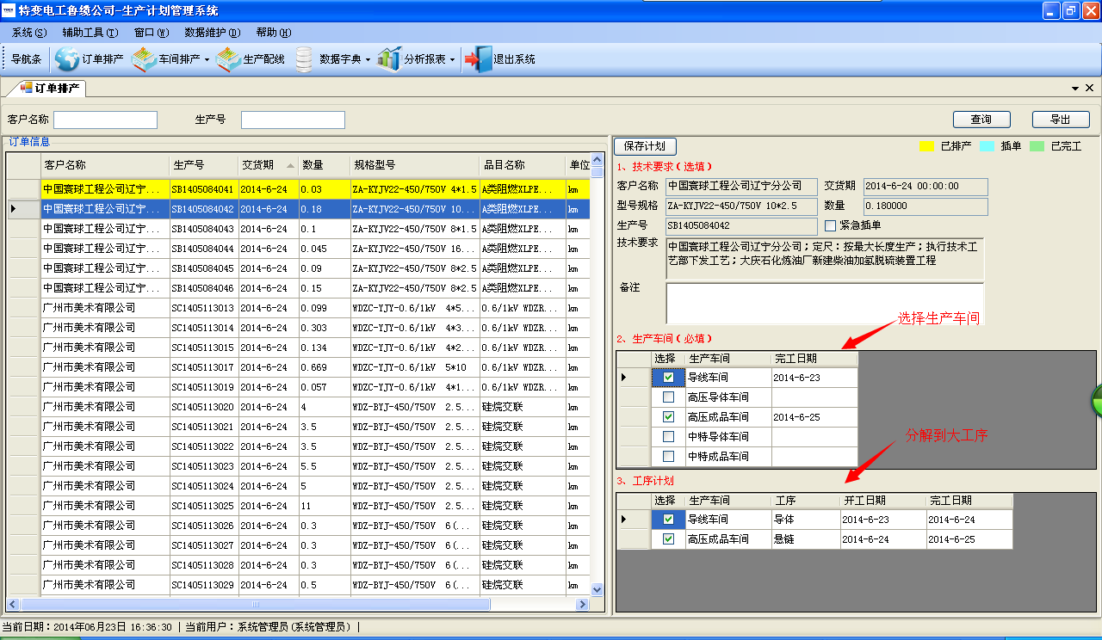
图1订单派工

生产车间
      - 车间调度查询生产部下达到本车间的计划。
      - 根据生产部大工序计划分解到各工序机台设备，以及班次。
      - 对于返工、插单等可直接选择设备进行添加。
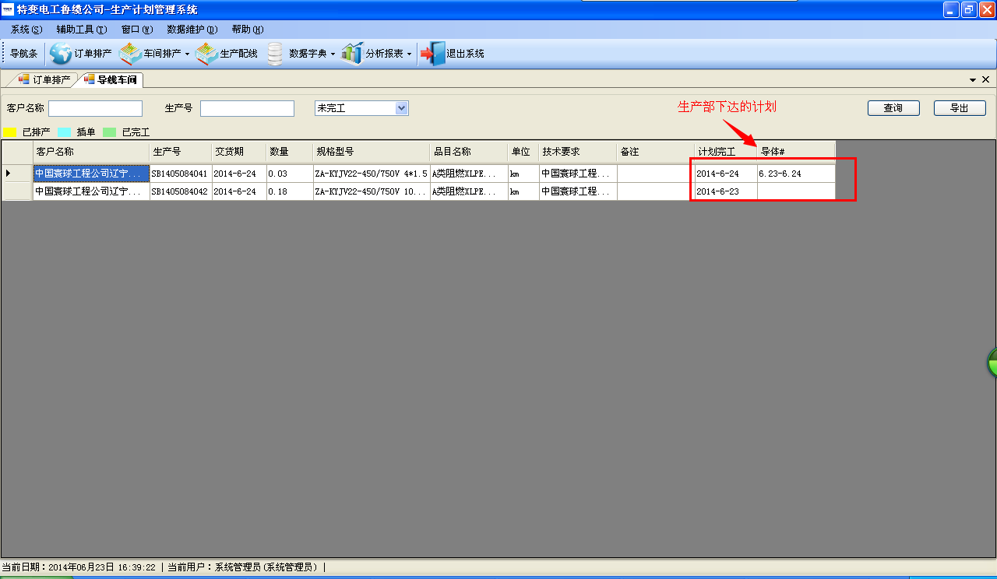
图2生产计划查询
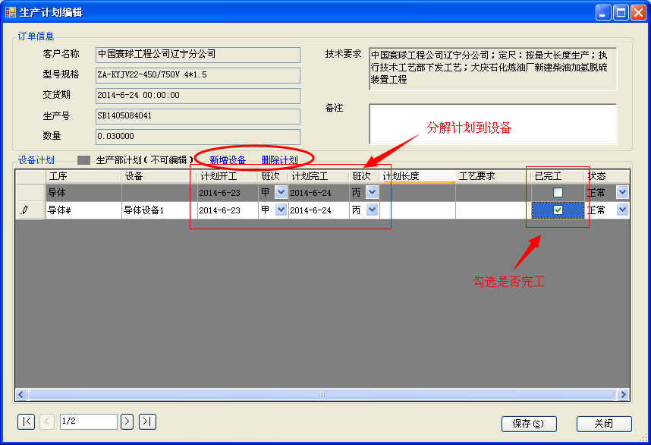
图3生产计划分解

查询报表
      - 完工进度查询，颜色区分已排产、插单、已完工状态。
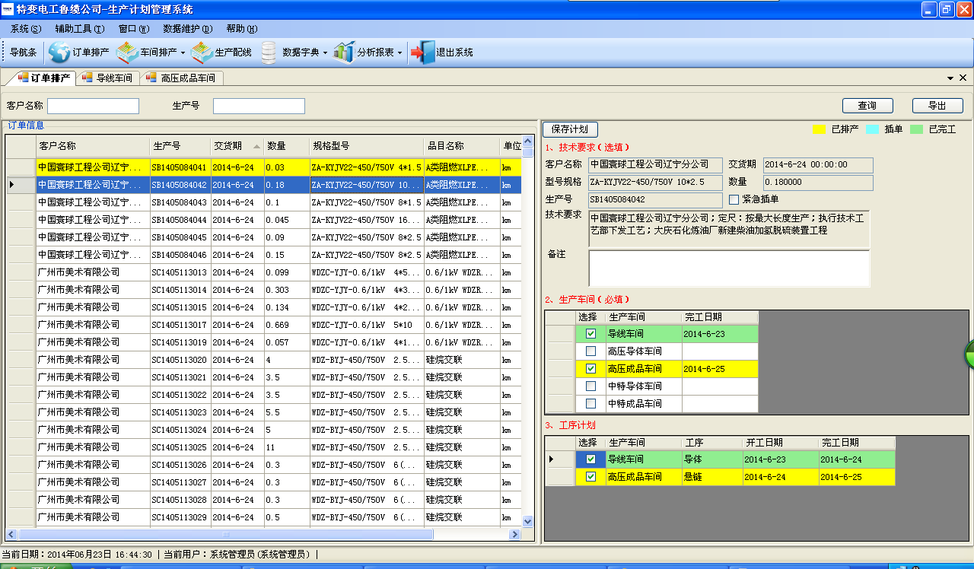
图4生产完工进度查询
      - 配线查询。
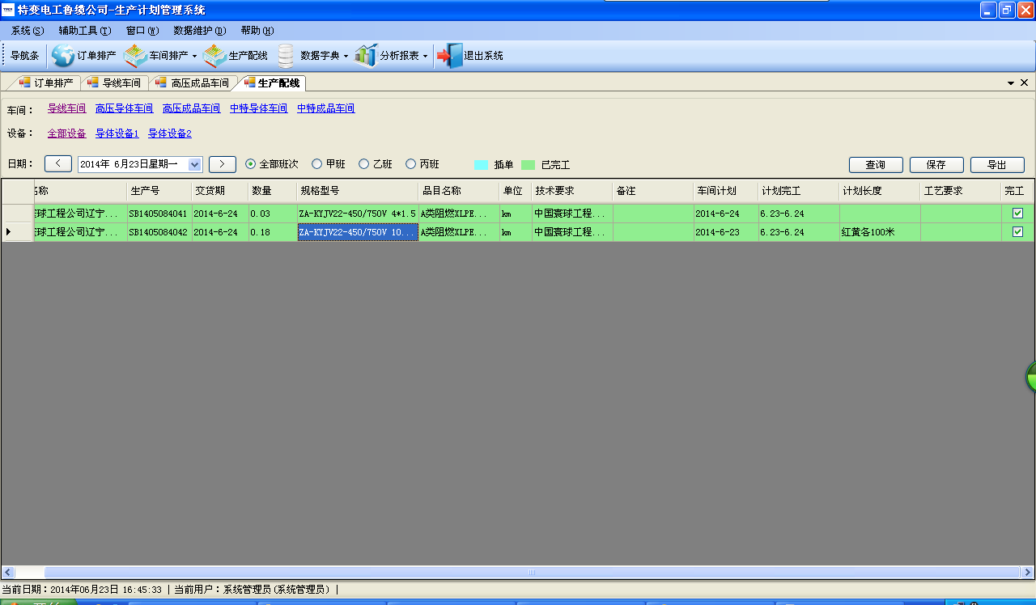
图5配线查询
      - 生产日报表。
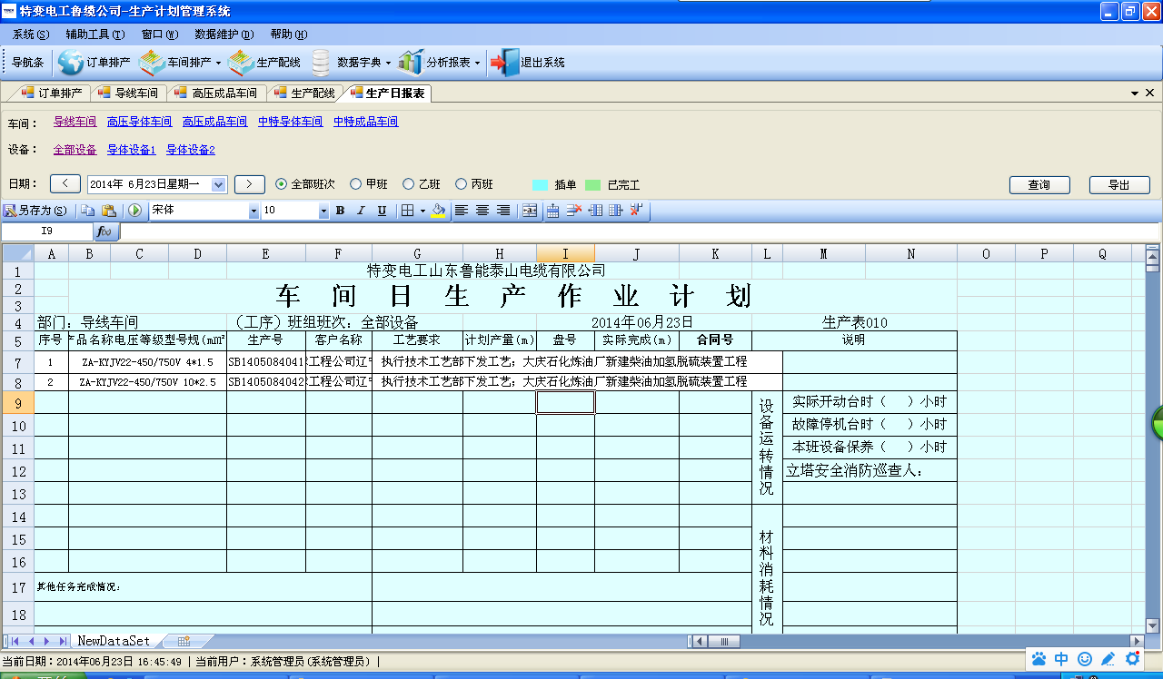
图6生产日报表

运行环境
服务器数据库：SQL Server 2008
开发平台：Microsoft Visual Studio
客户端： PC

系统数据结构设计

逻辑结构设计
      - 基础信息表
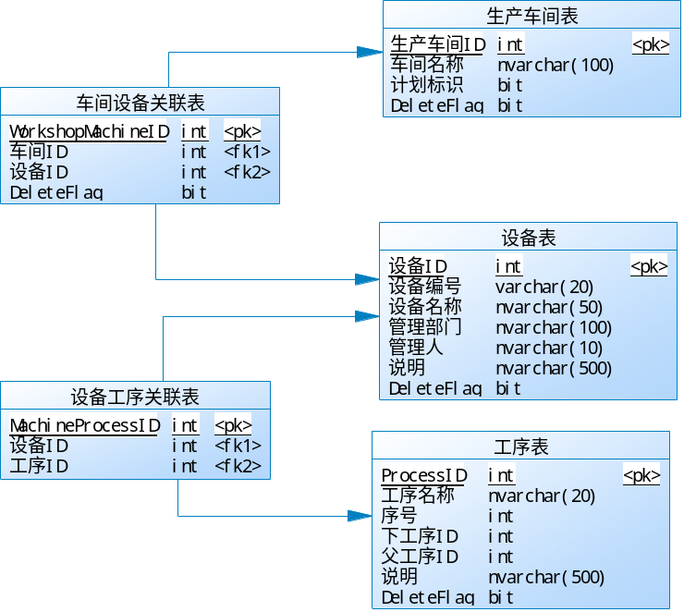
      - 业务表
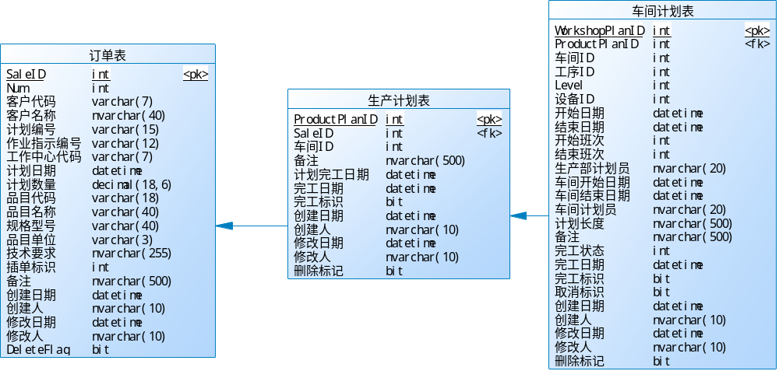

系统维护
基础信息维护包括：
      - 车间信息，车间ID与SBHR必须保持一致。
      - 设备信息。
      - 工序信息。

